- Funkcjonalność modelu osi
NWM
- 3, 4 Warstwy modelu osi
  - Warstwa fizyczna
Zapewnia transmisję danych pomiędzy węzłami sieci. Definiuje interfejsy sieciowe i medium transmisji. Określa m.in. sposób połączenia mechanicznego, elektrycznego, standard fizycznej transmisji danych. W skład jej obiektów wchodzą min.: przewody, karty sieciowe, modemy, wzmacniacze, koncentratory.
- Warstwa łącza danych
Zapewnia niezawodność łącza danych. Definiuje mechanizmy kontroli błędów w przesyłanych ramkach lub pakietach - CRC (Cyclic Redundancy Check). Jest ona ściśle powiązana z warstwą fizyczną, która narzuca topologię. Warstwa ta często zajmuje się również kompresją danych. W skład jej obiektów wchodzą sterowniki urządzeń sieciowych, np.: sterowniki kart sieciowych oraz mosty i przełączniki.
- Warstwa sieciowa
Zapewnia metody ustanawiania, utrzymywania i rozłączania połączenia sieciowego. Obsługuje błędy komunikacji. Ponadto jest odpowiedzialna za trasowanie pakietów w sieci, czyli wyznaczenie optymalnej trasy dla połączenia. W niektórych warunkach dopuszczalne jest gubienie pakietów przez tę warstwę. W skład jej obiektów wchodzą min.: rutery.
- Warstwa transportowa
Zapewnia przezroczysty transfer danych typu point-to-point. Dba o kolejność pakietów otrzymywanych przez odbiorcę. Sprawdza poprawność przesyłanych pakietów i w przypadku ich uszkodzenia lub zaginięcia, zapewnia ich retransmisję.
- Warstwa sesji
Zapewnia aplikacjom na odległych komputerach realizację wymiany danych pomiędzy nimi. Kontroluje nawiązywanie i zrywanie połączenia przez aplikację. Jest odpowiedzialna za poprawną realizację zapytania o daną usługę. Do warstwy tej można zaliczyć funkcje API udostępniane programiście przez bibliotekę realizującą dostęp do sieci na poziomie powyżej warstwy transportowej takie jak np. biblioteka strumieni i gniazd BSD.
- Warstwa prezentacji
Zapewnia tłumaczenie danych, definiowanie ich formatu oraz odpowiednią składnię. Umożliwia przekształcenie danych na postać standardową, niezależną od aplikacji. Rozwiązuje takie problemy jak niezgodność reprezentacji liczb, znaków końca wiersza, liter narodowych itp. Odpowiada także za kompresję i szyfrowanie.
- Warstwa aplikacji
Zapewnia aplikacjom metody dostępu do środowiska OSI. Warstwa ta świadczy usługi końcowe dla aplikacji, min.: udostępnianie zasobów (plików, drukarek). Na tym poziomie rezydują procesy sieciowe dostępne bezpośrednio dla użytkownika.

- Ogólna struktura TCP/IP
- Warstwa dostępu do sieci
zawiera protokoły koordynujące wymianę
informacji między węzłami i komputerami głównymi dołączonymi do
jednej sieci. Realizują one następujące funkcje: sterowania
przepływem, zabezpieczenia przed błędami, ustalania priorytetów
oraz zapewniają tajność przesyłania danych.
Warstwa dostępu do sieci zajmuje się przekazywaniem danych przez
fizyczne połączenia między urządzeniami sieciowymi. Najczęściej są
to karty sieciowe, koncentratory, przełączniki i modemy. Warstwa ta
określa szczegółowe informacje dotyczące sposobu przesyłania
danych w sieci, w tym sposób realizacji sygnalizacji elektrycznej
używanej przez sprzęt podłączony bezpośrednio do medium
transmisyjnego, takiego jak światłowód lub skrętka komputerowa.

- Warstwa Internetu
głównym zadaniem jest znalezienie najkrótszej i najszybszej drogi do urządzenia docelowego przez sieć rozległą, ale także adresowanie danych z wykorzystaniem adresów logicznych (adresów IP).
- Warstwa transportowa
głównym zadaniem jest sprawna obsługa komunikacji pomiędzy urządzeniami. W warstwie tej dane dzielone są na mniejsze części, następnie opatrywane są dodatkowymi informacjami pozwalającymi zarówno przydzielić je do właściwej aplikacji na urządzeniu docelowym, jak i pozwalającymi złożyć je na urządzeniu docelowym w odpowiedniej kolejności.
- Warstwa aplikacji
udostępnia użytkownikom możliwość korzystania z usług sieciowych, takich jak WWW, poczta elektroniczna, wymiana plików, połączenia terminalowe czy komunikatory.
- Protokoły w poszczególnych warstwach
  - Warstwa dostępu do sieci
    - PPP
    - Ethernet
    - Token Ring
    - ATM
  - Warstwa Internetu
    - ARP
    - ICMP
    - RARP
  - Warstwa Transportowa
    - TCP
    - UDP
  - Warstwa Aplikacji
    - HTTP, HTTPS
    - FTP
    - POP3
    - SMPT
    - IMAP
    - TELNET
    - DNS
- Cechy sieci LAN
Skalowalność sieci, to cecha, która pozwala w prosty sposób, niewymagający dużego nakładu kosztów, rozbudować sieć w razie potrzeby. O skalowalności sieci możemy mówić wówczas, kiedy np. bez ingerencji w jej logikę możemy podłączyć kolejnych użytkowników. Praktycznym przykładem skalowalności sieci jest np. użycie przełączników posiadających większą liczbę portów niż wymagane to jest na etapie projektowania sieci.

Nadmiarowość zakłada wykorzystanie większej liczby urządzeń aktywnych niż jest to na daną chwilę wymagane. Zamiast jednego przełącznika w danym segmencie, można zainstalować dwa i odpowiednio je skonfigurować tak, aby w momencie awarii jednego z nich, drugi przejął jego funkcje bez ingerencji administratora. Nadmiarowość to także użycie większej liczby przewodów niż minimalna, niezbędna do pracy. W wyniku wystąpienia awarii jednego z łączy, to drugie przejmuje na siebie pracę. Nadmiarowość jest cechą głownie sieci dużych, gdzie przestój w pracy spowodowany awarią sieci jest nieakceptowalny, a koszty nadmiarowości w ostatecznym bilansie są niższe, niż koszty spowodowane awarią sieci. W sieciach małych, gdzie koszty instalacji grają pierwsze skrzypce, można z nadmiarowości sprzętowej zrezygnować.

Wydajność sieci zakłada wykorzystanie sprzętu, który pozwoli na szybkie i sprawne jej działanie. Wydajność zależy głównie od zastosowanego sprzętu, a także mediów transmisyjnych. Projektując sieć należy uwzględnić w jakim zakresie użytkownicy będą z niej korzystać i jaki standard sieciowy będzie do tego odpowiedni. Zazwyczaj wystarczający będzie standard FastEthernet, który nominalne oferuje transfer z prędkością 100 Mb/s. W sieciach o wymaganej większej przepustowości zaleca się już stosowanie standardu GigabitEthernet, którego przepustowość nominalna to 1000 Mb/s.

Wszystkie wymienione cechy są istotne, ale z wielu względów najważniejsze jest bezpieczeństwo. Sieć musi zostać tak wykonana, aby postronne osoby nie miały dostępu do sprzętu sieciowego, zarówno w rozumieniu fizycznym, sprzęty po prostu muszą usytuowane być w miejscu niedostępnym dla osób postronnych, jak również w sensie logicznym, to znaczy, sieć musi zostać zabezpieczona w taki sposób, aby żaden z jej użytkowników lub też gości nie mógł w jakikolwiek sposób ingerować w konfigurację urządzeń.

Ostania, ale również ważna cecha to łatwość utrzymania i zarządzania siecią. Odpowiednie umiejscowienie elementów sieci, dokładny ich opis i dokumentacja, pozwolą na łatwą konserwację sieci, a także na szybkie odnajdywanie potencjalnych usterek.

- Cechy sieci MAN i WAN
- NWM
- Funkcje i protokoły warstwy MAC
Warstwa MAC jest odpowiedzialna za tworzenie końcowej wiadomości ethernetowej (Ethernet frame), która będzie wysłana przez sieć komputerową.
Podobnie jak inne warstwy, warstwa MAC tworzy swój własny nagłówek i dodaje go do wiadomości. Nagłówek zawiera adresy MAC nadawcy i odbiorcy, czyli fizyczne adresy dwóch komunikujących się maszyn. Jeśli docelowa maszyna znajduje się za routerem, w innej sieci, to pole adresu odbiorcy będzie miało wartość adresu MAC routera. Adres MAC odbiorcy będzie zmieniony na inny przez router, kiedy będzie on przetwarzał wiadomość.
Protokoły: ARP i RARP - chyba
- Warstwa LLC a MAC
  - LLC
Podwarstwa LLC jest odpowiedzialna za logiczną identyfikację
różnych typów protokołów i zastosowanie odpowiedniej dla nich
metody enkapsulacji. Identyfikacja ta jest przeprowadzana za
pomocą identyfikatora typu lub punktu dostępu do usług SAP
(Service Access Point).
2. LLC obsługuje zarówno usługi bezpołączeniowe, jak i zorientowane
na połączenia. IEEE 802.2 definiuje pola w ramkach warstwy łącza
danych, dzięki czemu wiele protokołów wyższej warstwy może
współdzielić jedno fizyczne łącze danych.
3. Warstwa ta zapewnia wszechstronność usług protokołom wyższej
warstwy sieci, jednocześnie umożliwiając efektywną komunikację
opartą na różnych technologiach na poziomie niższej warstwy
  - MAC tak jak w punkcie 7
- Zasada działania ramki REJ warstwy LLC
REJ – Reject - ramka informująca o odrzuceniu ramki z numerem N(R), co jest równoznaczne z żądaniem powtórzenia tej i wszystkich później nadanych ramek
- Potwierdzenie odbioru LLC
RNR – Receive Not Ready - ramka potwierdzająca odbiór ramek z jednoczesnym żądaniem wstrzymania przesyłania dalszych ramek;
Oraz ramka RR

- ReceiveReady LLC
RR – Receive Ready - ramka wykorzystywana do potwierdzania odbieranych ramek w sytuacji braku własnych danych do nadania
- CSMA/CD
Rywalizacyjny protokół dostępu do medium transmisyjnego –
współdzielonej magistrali - charakteryzujący się wielodostępem do
magistrali z wykrywaniem nośnej oraz wykrywaniem kolizji. Protokół
zapewnia równouprawnienie wszystkim użytkownikom i uniezależnia sieć
od awarii którejkolwiek ze stacji.

Każda stacja prowadzi ciągły nasłuch łącza, sprawdzając czy łącze jest
wolne, zajęte lub czy trwa strefa buforowa. Strefa buforowa jest odcinkiem
czasu po ustaniu zajętości łącza. Jeżeli kanał jest bezczynny, stacja
zaczyna nadawać, jednocześnie nadsłuchując, czy sygnał nadany nie uległ
modyfikacji.

Jeżeli wracający sygnał jest różny od sygnału nadanego, to wiadomo że
wystąpiła kolizja - co najmniej dwie stacje rozpoczęły jednoczesne
nadawanie.

Karta sieciowa, która pierwsza wykryła kolizję natychmiast przestaje
nadawać i wysyła specjalny sygnał tzw. "jam", aby wszystkich
poinformować o wystąpieniu kolizji. Jam składa się z 32-48 bitów wzorca (ang. pattern) wyłączywszy 32-bitowy CRC.

- Domena kolizyjna i rozgłoszeniowa
  - Domena kolizyjna
Jeżeli poprzez jedno medium transmisyjne (kabel) co najmniej dwa urządzenia transmitują dane może dojść do kolizji. Kolizje są zjawiskiem niepożądanym – powodują, iż żadna z wysłanych w tym momencie informacji nie dotrze do adresata. Jednak kolizji w sieciach, w których dostęp do nośnika przyznawany jest na zasadzie rywalizacji, nie da się uniknąć. Obszar sieci, w którym może dojść do kolizji nazywamy domeną kolizyjną.
  - Domena rozgłoszeniowa
Domena rozgłoszeniowa to obszar, w którym odbierane są ramki rozgłaszane przez dowolny komputer.

- Zmniejszanie domeny kolizyjnej
Przełącznik separuje domeny kolizyjne, gdyż każdy jego port stanowi odrębny segment sieci.
- Topologie sieci LAN
  - Magistrala
  - Gwizda
  - Gwiazda rozszerzona
  - Pierścień
- Koncentrator a Przełącznik
  - Koncentrator
jest urządzeniem biernym i łączy gniazda sieci komputerowej na zasadzie każde z każdym. Jeśli więc mamy kilka komputerów w sieci podłączonych do tego samego koncentratora i jeden wysyła sygnał, to automatycznie bez żadnych opóźnień jest on przekazywany do pozostałych.
Zaletą tego urządzenia jest brak opóźnień. Wadą natomiast, że gdy wiele komputerów zacznie jednocześnie wysyłać sygnały do koncentratora w tym samym czasie, to zaczyna dochodzić do tzw. kolizji.
  - Przełącznik
urządzenie które zapamiętuje MAC hostów podłączonych do odpowiednich portów w ten sposób kieruje ramki do właściwych hostów a nie rozsyła po całej sieci. Zalety brak występowania kolizji. Wady małe opóźnienia.
- VLAN
Wirtualna sieć lokalna VLAN (Virtual LAN) jest to zbiór stacji
końcowych stanowiących pewną logiczną grupę, fizycznie
rozproszoną po różnych segmentach pojedynczej sieci. Oznacza to, iż
komputery tworzące jedną sieć wirtualną nie muszą współdzielić
medium transmisyjnego. Mogą być przyłączone do dwóch różnych
segmentów sieci, bez względu na fizyczną lokalizację użytkowników.
Każdy port danego przełącznika może należeć do VLAN, a pakiety typu broadcast są wysyłane jedynie do portów należących w obrębie
danej sieci wirtualnej. VLAN jest siecią logiczną i wszystkie pakiety
przeznaczone dla urządzeń należących do danego VLAN muszą być
skierowane przez router.
- Tworzenie VLAN
Trzeba zaprogramować porty przełącznika tak aby przekazywały one ramki tylko z odpowiednim numerem VLAN i ignorowały inne.
- Przełącznik a router
- Przełącznik sieciowy pracuje na poziomie warstwy łącza danych i jest urządzeniem funkcjonalnie zbliżonym do mostu, bywa nazywany inteligentnym, wieloportowym mostem. Decyzje o przesłaniu ramki podejmuje na podstawie adresu docelowego MAC i informacji zawartej w tablicy adresowej – tablicy przełączania
- Routery to urządzenia działające w warstwie fizycznej, łącza danych i sieciowej. Podstawowym zadaniem routera jest wybór właściwej trasy, wzdłuż której należy skierować pakiet. W tym celu router powinien znać topologię sieci i realizować stosowne algorytmy wyboru trasy
- Funkcje routera
Routery mogą być wykorzystywane do zwiększenia segmentacji sieci
w dużej sieci LAN, łączenia sieci LAN-WAN oraz LAN-MAN, a przede wszystkim jako węzły sieci WAN.
Proces przekazywania pakietów w sieci przez router nazywany jest routingiem. Określanie ścieżki przesyłania pakietów odbywa się na poziomie warstwy sieci. Przejście pakietu przez router nazywane jest przeskokiem. Router podejmuje decyzję o doborze właściwej trasy pakietu na podstawie informacji o docelowym adresie IP. Adres ten jest niezbędny do określenia prawidłowego kierunku wysyłania pakietów przez wszystkie routery znajdujące się na trasie pakietu. Jest to konieczne, aby pakiety zostały dostarczone do celu.
- Switch w sieci LAN
Przełączniki pozwalają na poprawę parametrów pracy sieci dzięki efektywnej
segmentacji sieci na tzw. domeny kolizyjne oraz możliwości logicznego grupowania użytkowników przez tworzenie wirtualnych sieci VLAN (Virtual Local Area Network). Przełączniki dokonują szybkiego przekazania ramki do portu, do którego dołączony jest odbiorca ramki, dzięki czemu możliwe jest uniknięcie kolizji.
- Proces przełączania w przełącznikach eternetowych
Współczesne przełączniki realizują dwa podstawowe tryby pracy: przełączania przezroczystego TP (Transparent Bridging) oraz przełączenia szybkiego lub ekspresowego ES (Express Switching).
Pierwsza z metod jest w zasadzie przewidziana do pracy w sieci z
pojedynczym przełącznikiem i nie umożliwia skonfigurowania
wyróżnionego portu do komunikacji z innym przełącznikiem.
Druga metoda – szybkiego przełączania – pozwala na
wyodrębnienie pojedynczego portu służącego do połączenia z
innymi przełącznikami, tzw. portu backbone. Jest to bardzo cenna
cecha pozwalająca na stopniową rozbudowę sieci lokalnej, przy
zachowaniu niezmienionej przepustowości dla stacji już będących
w sieci. Podstawowa zasada przełączania w przełączniku
pracującym w tym trybie jest następująca: ramki o znanym
adresie przełączane są na odpowiedni port, ramki o nieznanym
adresie przełączane są na port backbone.
- Sposoby przełączania
  - Skróconej analizy adresu C-T (Cut-Through). Zgodnie z tą metodą przełącznik czyta i analizuje jedynie początek ramki z adresem docelowym i podejmuje natychmiastową decyzję o wyborze portu. Metoda ta gwarantuje minimalne opóźnienia (ok. 40 ns) w skierowaniu pierwszego bitu ramki na port przeznaczenia. Wadą tej metody jest możliwość przesyłania do innych domen (stacji) ramek biorących udział w kolizji lub ramek z błędnymi sumami kontrolnymi.
  - Analizy minimalnej długości ramki F-F (Fragment-Free). W tym przypadku przełącznik czeka ze skierowaniem ramki do portu docelowego do chwili odebrania i przeanalizowania pierwszych 64 bajtów ramki, tak, by zgodnie ze standardem Ethernet wyeliminować ewentualną transmisję ramek zniekształconych na skutek kolizji. Metoda F-F wprowadza dodatkowe opóźnienie „w przełączaniu” ramki o około 65ns.
  - Komutacji ramek S-F (Store-and-Forward). W metodzie tej konieczny jest odbiór całej ramki. Skierowanie ramki do portu docelowego może mieć miejsce tylko wtedy, gdy nie zostanie wykryty błąd. W tym przypadku opóźnienia w przełączaniu uzależnione są od długości przesyłanych ramek.
  - Przełączania inteligentnego I-S (Intelligent Switching). Metoda ta łączy w sobie algorytmy pracy C-T i S-F w ten sposób, że przy małym ruchu i niskim prawdopodobieństwie błędów praca przełącznika przebiega w trybie C-T. Gdy liczba błędów rośnie, następuje automatyczne przełączanie trybu pracy na S-F.
- Tworzenie tablicy przełączania
NWM
- Zapobieganiu krążeniu ramek w sieciach LAN
NWM
- WLAN
Bezprzewodowa sieć komputerowa WLAN (Wireless LAN) to
rodzaj sieci komputerowej, w której jako medium
transmisyjne wykorzystuje się mikrofale w paśmie 2.4 GHz w
standardzie 802.11b, 802.11g i 802.11n lub też 5 GHz w
standardzie 802.11a. Pasmo 2.4 GHz jest podzielone na 14
kanałów, które układa się, co 5 MHZ od 2400 do 2500 MHz,
każdy z tych kanałów posiada swoją nośną, która jest
modulowana podczas przesyłania danych
- Urządzenia sieci WLAN
  - Karty sieciowe
Bezprzewodowe karty sieciowe umożliwiają stacji roboczej łączenie
się z sieciami bezprzewodowymi wykorzystującymi protokoły z
rodziny standardu 802.11.
  - Punkty Dostępowe
Punkt dostępowy (ang. Access Point) jest urządzeniem nadawczo
odbiorczym, które można porównać do przełącznika znanego z sieci
Ethernet. Pozwala on połączyć wielu użytkowników bezprzewodowych
za pomocą fal radiowych oraz bezprzewodowych użytkowników do
sieci kablowej przez standardowy port Ethernet
  - Routery
Ruter bezprzewodowy (router Wi-Fi) to klasyczny ruter z
dodatkowo zintegrowanym punktem dostępowym. Ruter
odpowiedzialny jest za podział łącza i udostępnianie sygnału
komputerom pracującym w danej sieci.
Ruter Wi-Fi przesyła sygnał internetowy za pomocą – skrętki
lub fal radiowych. Może więc realizować tradycyjne funkcje
bramek internetowych – chroni sieć za pomocą zapory
ogniowej oraz przydziela adresy IP komputerom w sieci LAN
za pomocą mechanizmu DHCP. Może również realizować
funkcje NAT (Network Address Translation) oraz mechanizmy
QoS (Quality of Service)
  - Anteny
Anteny zewnętrzne stosujemy w celu zwiększenia zasięgu siec
- 802.11b vs 802.11.g
802.11b umożliwia transfer z prędkością 11 Mb/s na
częstotliwości 2,4 GHz; Wi-Fi (Wireless Fidelity);

802.11g umożliwia transfer z prędkością 54 Mb/s na
częstotliwości 2,4 GHz;
- Karta sieciowa
Karta sieciowa stanowi interfejs pomiędzy komputerem i siecią lokalną. Każda
karta sieciowa ma przypisany w skali światowej adres MAC. Adres ten jest
wykorzystywany do przesyłania danych pomiędzy hostami w sieci LAN.

Karta dokonuje konwersji danych z postaci równoległej na szeregową (i
odwrotnie) oraz: wzmacnia sygnał przed przesłaniem do innych komputerów,
dokonuje kompresji danych przed transmisją (żeby transmisja trwała krócej),
realizuje protokół dostępu do medium transmisyjnego np. CSMA/CD.
- Elementy do budowy sieci LAN
  - Router
  - Przełącznik
  - Hosty z kartami sieciowymi
  - Router Bezprzewodowy
  - Punkty dostępu
  - Repeater
  - Medium transmisyjne
- Media transmisyjne w sieci LAN
  - Światłowód
  - Fale radiowe 2.4GHz lub 5GHZ
  - Skrętka
    - UTP
    - STP
    - S-STP
    - FTP
    - F-FTP
    - S-FTP
  - Koncentryk
- Długości odcinków w okablowaniu strukturalnym
  - Okablowanie poziome do 100m(90m w ścianie a do 5m podłączenia)
  - Okablowanie pionowe do 500m
  - Okablowanie kampusowe do NWM
- Elementy okablowania strukturalnego
  - okablowanie poziome – prowadzi od urządzeń końcowych do punktu dystrybucyjnego piętra;
  - okablowanie pionowe (szkieletowe) – łączy wszystkie kondygnacyjne punkty dystrybucyjne z głównym punktem dystrybucyjnym;
  - punkty dystrybucyjne – miejsca, w których następuje połączenie okablowania poziomego z pionowym; typowy punkt zawiera krosownicę z zakończeniami przebiegów poziomych, kable krosowe i aktywne urządzenia sieci LAN.
  - Gniazdo abonenckie to punkt przyłączenia użytkownika do sieci strukturalnej oraz koniec okablowania poziomego od strony użytkownika. Zazwyczaj są to dwa gniazda RJ-45 umieszczone w puszce lub korycie kablowym.
  - Połączenia systemowe i terminalowe to połączenia pomiędzy systemami komputerowymi a systemem okablowania strukturalnego.
  - Elementem wchodzącym w skład systemu okablowania strukturalnego jest również okablowanie międzybudynkowe(inaczej kampusowe), które ma zapewnić łączność teleinformatyczną między budynkami fizycznie oddalonymi od siebie. Z uwagi na ściśle wyspecjalizowany charakter tego elementu okablowania nie jest ono składnikiem obowiązkowym
- Stosowanie światłowodu w sieciach lokalnych
Światłowód należy zastosować tam gdzie występują duże zakłócenia elektromagnetyczne.
- Rodzaje światłowodów i ich własności
  - Budowa
włókno optyczne wykonane z dwóch rodzajów szkła o różnych współczynnikach załamania:

część wewnętrzna - rdzeń (Core) - np. o średnicy 62,5 μm lub 50 μm dla światłowodów wielomodowych i
gradientowych, kilka μm dla światłowodów jednomodowych;

część zewnętrzna – płaszcz zewnętrzny (Cladding) o średnicy 125 μm.

elementy izolacyjne i zabezpieczające: warstwa akrylowa, tuba izolacyjna, oplot kewlarowy, izolacja zewnętrzna, ew. elementy wzmacniające.
- Własności
szerokie pasmo transmisyjne;

całkowicie odporny na zakłócenia elektromagnetyczne;

może być stosowany we wszystkich standardach sieci Ethernet: 10Base-FL, 100Base-FX, 1000Base-LX, 1000Base-SX (światłowody MMF, SMF);

umożliwia wydłużenie segmentów do 2000 m, a nawet do
5000 m (w zależności od rodzaju włókna);

w transmisji wykorzystujemy najczęściej dwa włókna: jedno
do nadawania i jedno do odbierania sygnału optycznego
- Rodzaje
  - Planarne
  - Wielomodowy Skokowy
  - Gradientowy
  - Jednomodowy
  - Eliptyczny
- Budowa datagramu IP
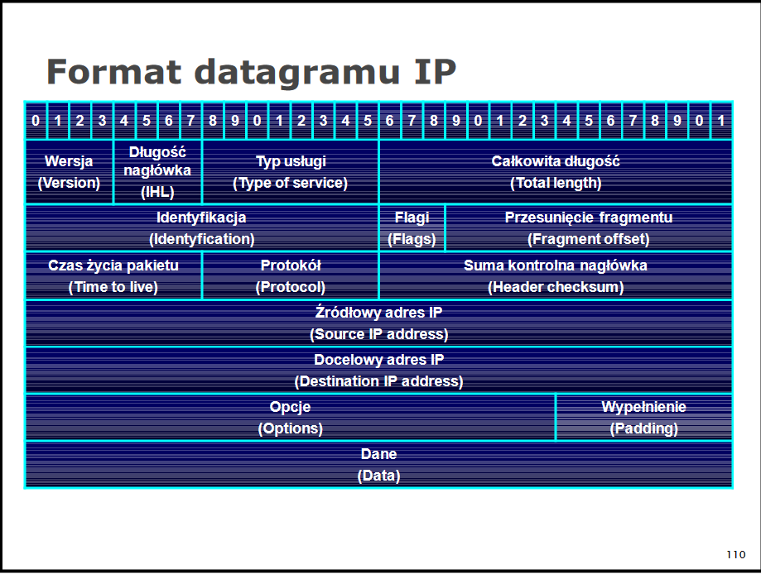
- Wersja : 4 bity - pole to określa wersję protokołu IP.
- Długość Nagłówka : 4 bity - wartość pola IHL (Internet Header Length) określa długość nagłówka w 32- bitowych słowach. Minimalna długość nagłówka wynosi 5, nie są wówczas wykorzystywane żadne opcje dodatkowe.
- Typ usługi: 8 bitów - typ usługi określa równocześnie jakość żądanej usługi. Znaczenie poszczególnych bitów jest następujące:
  - Bity 0-2: Pierwszeństwo. Bity wskazują jeden z ośmiu poziomów priorytetów. Pierwszeństwo:111 - Kontroli sieci, 110 - kontroli międzysieciowej, 101 - CRITIC/ECP, 100 - Superbłyskawiczny, 011- Błyskawiczny, 010 - Natychmiastowy, 001 - Priorytetowy, 000 – Zwyczajny
  - Bit 3: 0= normalne opóźnienie, 1= małe opóźnienie.
  - Bit 4: 0= normalna przepustowość. 1= wysoka przepustowość.
  - Bit 5: 0= normalna niezawodność. 1= wysoka niezawodność.
  - Bit 6-7: zarezerwowane na przyszłość
- Całkowita długość: 16 bitów - Wartość pola „całkowita długość” określa długość datagramu łącznie z nagłówkiem i danymi, mierzoną w oktetach. Kiedy datagram jest poddany procesowi fragmentacji, wartość ta wskazuje nowy rozmiar pakietu, nie zaś rozmiar oryginalnego datagramu. Ze względu na to, że długość pola wynosi 16 bitów maksymalny rozmiar datagramu wynosi 65 535 oktetów.
- Identyfikacja: 16 bitów - Pole zawiera identyfikator, liczbę całkowitą dodatnią, określany przez nadawcę, a wykorzystywany przy składaniu wszystkich fragmentów datagramu. To pole powinno być unikatowe dla każdego przesyłanego datagramu, stąd wpisana tam wartość zwyczajowo zwiększa się za każdym razem o 1
- Flagi: 3 bity - Różne flagi kontrolne. Znaczenie poszczególnych bitów:
- Bit 0: zarezerwowany, musi być ustawiony na 0. Bit 1: (Don’t Fragment) 0= fragmentacja dozwolona, 1= fragmentacja zakazana. Bit 2: (More Fragments) 0= ostatnia część, 1= więcej części.
- Przesunięcie fragmentu: 13 bitów - pole to jest związane z procesem fragmentacji i określa pozycję, którą zajmują dane przesyłane w datagramie w oryginalnej wiadomości. Przesunięcie fragmentu mierzone jest jednostkami po 8 oktetów (64 bity), jest to zarazem rozmiar najmniejszego fragmentu wiadomości. Pierwszy fragment jest przesunięty o 0.
- Czas życia TTL (Time To Live): 8 bitów - pole to określa maksymalny czas, przez który datagram może pozostawać w sieci. Jest ono ustawiane przez nadawcę datagramu i jego wartość jest każdorazowo zmniejszana przez rutery podczas przechodzenia przez nie datagramu. Jeżeli wartość tego pola osiągnie 0, wówczas datagram zostaje skasowany. Jest to zabezpieczenie sieci przez krążącymi bez końca datagramami. Zalecana wartość wynosi 32, niektóre systemy nadają polu wartość maksymalną – 255 lub najmniejszą – 3 lub 4.
- Protokół: 8 bitów - pole to wskazuje protokół warstwy transportowej,
który jest użyty do przekazywania danych. I tak : 17 : UDP; 16 : TCP, 1: ICMP, 8 : EGP, 89 : OSPF
- Suma kontrolna nagłówka: 16 bitów - suma kontrolna tylko samego
nagłówka. W czasie zmiany pewnych pól nagłówka (np. TTL) jest ona
przeliczana i weryfikowana. Jest to wykonywane w każdym punkcie, w
którym nagłówek jest przetwarzany.
- Adres węzła źródłowego: 32 bitowy adres IP.
- Adres węzła przeznaczenia: 32 bitowy adres IP.
- Wypełnienie : zmienna długość - pole to zawiera zera używane do
wypełnienia nagłówka w celu uzyskania 32-bitowego słowa, aby możliwa była poprawna identyfikacja danych umiejscowionych za nagłówkiem. Wynika to z faktu mierzenia długości nagłówka w 32-bitowych słowach.
- Opcje: zmienna długość - pole związane jest z opcjami wspierającymi
testowanie sieci, pomiary i udogodnienia związane z bezpieczeństwem. Nie we wszystkich datagramach jest ono wykorzystywane. Standardowo wymienione opcje są wykorzystywane w datagramach diagnostycznych.
- Pola nagłówka datagramu IP biorące udział w podziale pakietu na datagramy o mniejszej wielkości
NWM
- TTL
8 bitów - pole to określa maksymalny czas, przez który datagram może pozostawać w sieci. Jest ono ustawiane przez nadawcę datagramu i jego wartość jest każdorazowo zmniejszana przez rutery podczas przechodzenia przez nie datagramu. Jeżeli wartość tego pola osiągnie 0, wówczas datagram zostaje skasowany. Jest to zabezpieczenie sieci przez krążącymi bez końca datagramami. Zalecana wartość wynosi 32, niektóre systemy nadają polu wartość maksymalną – 255 lub najmniejszą – 3 lub 4
- Czy w protokole IP można realizować routing źródłowy
NWM

- Nagłówek protokołu TCP

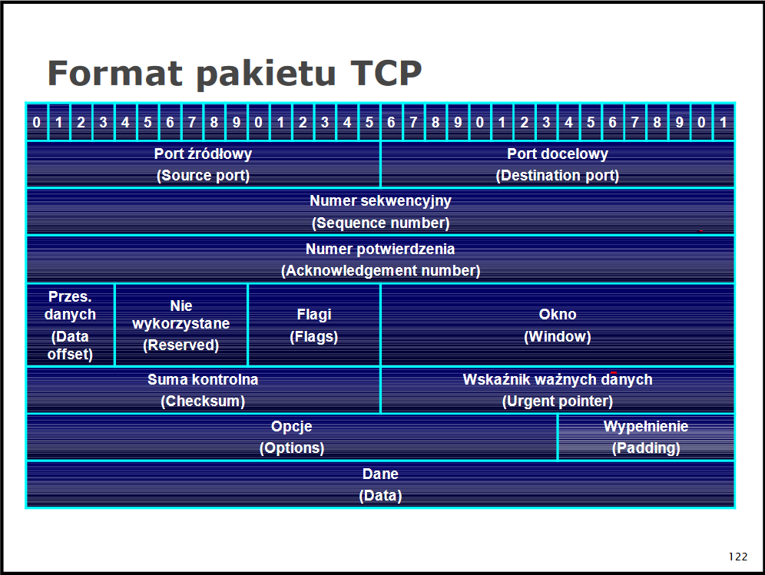
- Port źródłowy: 16 bitów - numer portu źródłowego
- Port przeznaczenia: 16 bitów - numer portu przeznaczenia.
- Numer sekwencyjny: 32 bity - numer sekwencyjny identyfikujący pozycję pierwszego oktetu danych transmitowanych w danym pakiecie, w całkowitym strumieniu danych. Wartość pola staje się licznikiem oktetów transmitowanych w strumieniu danych. W momencie zestawiania połączenia węzły uzgadniają nowe numery sekwencyjne. Pozwalają one na właściwe umieszczenie danych z datagramu, w ciągu odbieranych danych, nawet wówczas, gdy protokół IP nie dostarcza danych w kolejności ich nadawania.
- Numer potwierdzający: 32 bity - jeśli ustawiony jest bit ACK, pole to zawiera następny numer sekwencyjny, który spodziewa się otrzymać odbiorca, w nowym pakiecie od nadawcy. Numer ten jest jednocześnie potwierdzeniem poprawnego odbioru wszystkich oktetów, aż do numeru mniejszego o 1, w stosunku do aktualnej wartości pola. Potwierdzenie jest zawsze przesyłane w fazie wymiany danych
- Przesunięcie danych: 4 bity - wartość pola to ilość 32-bitowych słów w nagłówku TCP, wskazuje gdzie zaczynają się dane aplikacyjne. Nagłówek TCP (nawet ten zawierający opcje) ma długość będącą całkowitą wielokrotnością 32-bitowych słów. W sytuacji, gdy nie wykorzystuje się żadnych opcji wartość pola wynosi 5 (20 oktetowy nagłówek).
- Zarezerwowane: 6 bitów - pole zarezerwowane do przyszłego wykorzystania. Musi zawierać same 0.

- Bity kontrolne: 6 jednobitowych wartości :(Flagi)
  - URG znacznik wykorzystania pola „wskaźnik ważnych danych”
  - ACK znacznik ważności pola „numer potwierdzający”
  - PSH funkcja wymuszająca natychmiastowe przekazanie pakietu warstwie aplikacji przez warstwę transportową
  - RST skasowanie połączenia ze względu na pojawiające się błędy
  - SYN synchronizacja numerów sekwencyjnych
  - FIN koniec danych napływających od nadawcy
- Okno: 16 bitów - ilość danych wyrażona w oktetach, którą może wysłać nadawca bez otrzymania potwierdzenia. Jest to jednocześnie wielkość buforów, które nadawca przeznaczył do obsługi danego połączenia.
- Suma kontrolna: 16 bitów
- Wskaźnik ważnych danych 16 bitów - wartość pola wskazuje koniec danych znajdujących się w polu „dane”, które są uważane za ważne i wymagają natychmiastowej analizy. Pole to jest interpretowane w pakiecie tylko wtedy, gdy bit URG jest ustawiony na wartość 1.
- Opcje: zmienna długość - standardowo jest wykorzystywana jedna opcja w TCP – maksymalna wielkość pakietu TCP (MSS – Maximum Segment Size). Wskazuje ona docelowej warstwie transportowej maksymalny rozmiar pakietu TCP łącznie z nagłówkiem.
- Wypełnienie: dopełnienie długości nagłówka do wielokrotnościsłów 32 bitowych
- Mechanizm potwierdzenia
Komputer A rozpoczyna połączenie wysyłając do komputera B segment z ustawionym bitem „Synchronizuj numer sekwencyjny” SYN (Synchronize Sequence Numbers). Oznacza to, że host A pragnie nawiązać z nim połączenie oraz określa, jaki będzie początkowy numer sekwencyjny dla przesyłanych segmentów. (Numery sekwencyjne są stosowane do określania właściwej kolejności segmentów w strumieniu danych). Komputer B odpowiada segmentem posiadającym ustawione bity „Potwierdzenie” ACK
(Acknowledgement) i SYN. Otrzymanie takiego segmentu przez
system A oznacza, że B otrzymał poprzedni segment i informuje, z
jakim numerem sekwencyjnym rozpocznie działanie. Na koniec stacja
A wysyła segment potwierdzający i zawierający początek transmitowanych danych. Po powyższej wymianie informacji komputer A wie, że oddalona stacja działa i jest gotowa do odbioru
danych.
- TCP a UDP
  - TCP
Zadaniem protokołu TCP (Transmission Control Protocol) jest sterowanie przepływem danych w ten sposób, aby wszystkie pakiety dotarły do miejsca przeznaczenia. TCP jest protokołem niezawodnym,
zorientowanym połączeniowo, działającym na potokach bajtów. Protokół ten zapewnia niezawodność za pomocą mechanizmu „Potwierdzenie z retransmisją’’ PAR (Positive Acknowledgement with Retransmission). System stosujący PAR wysyła dane ponownie, dopóki nie otrzyma od systemu odległego informacji, że dane zostały poprawnie odebrane. Jednostka danych PDU (Protocol Data Unit) wymieniana między współpracującymi modułami TCP nosi nazwę segmentu.
- UDP
Protokół UDP jest bezpołączeniowym, zawodnym protokołem
transportowym, co oznacza, że nie posiada mechanizmów
sprawdzających, czy dane dotarły poprawnie do miejsca przeznaczenia.
Pozwala na przesyłanie wiadomości do jednego lub wielu urządzeń
(komputerów) bez uprzedniego nawiązania połączenia. Nie wymaga
przesyłania potwierdzeń dostarczenia pakietów. Dla niektórych aplikacji
jest to najbardziej efektywny sposób przesyłania informacji.
- TCP numery portów po co?
Wiadomości dostarczane są przez warstwę transportową do właściwych aplikacji z wykorzystaniem numerów portów.
Numer portu jest 16 bitowym adresem, przy czym w zakresie od 0 – 255
zdefiniowano tzw. dobrze znane porty (ang. well-known ports), które
przyporządkowano do powszechnie wykorzystywanych usług warstwy aplikacji np. dla protokołu TCP: Telnet (23), FTP (21), SMTP (25); dla protokołu UDP: SNMP (161), RPC (111), TFTP (69).
Konkatenacja adresu IP i numeru portu jest nazywana gniazdem (ang. socket)
- Three-way-handshake TCP z Wikipedia
W protokole sterowania transmisją do nawiązania połączenia między dwoma hostami stosowana jest procedura nazwana three-way handshake. W sytuacji normalnej jest rozpoczynana, gdy host A chce nawiązać połączenie z hostem B. Wygląda ona następująco:

- Host A wysyła do hosta B segment SYN wraz z informacją o dolnej wartości numerów sekwencyjnych używanych do numerowania segmentów wysyłanych przez host A (np. 100) a następnie przechodzi w stan SYN-SENT.
- Host B, po otrzymaniu segmentu SYN, przechodzi w stan SYN-RECEIVED i, jeżeli również chce nawiązać połączenie, wysyła hostowi A segment SYN z informacją o dolnej wartości numerów sekwencyjnych używanych do numerowania segmentów wysyłanych przez host B (np. 300) oraz segment ACK z polem numeru sekwencji ustawionym na wartość o jeden większą niż wartość pola sekwencji pierwszego segmentu SYN hosta A, czyli 101.
- Host A po odebraniu segmentów SYN i ACK od hosta B przechodzi w stan ESTABLISHED i wysyła do niego segment ACK potwierdzający odebranie segmentu SYN (numer sekwencji ustawiony na 301).
- Host B odbiera segment ACK i przechodzi w stan ESTABLISHED.
- Host A może teraz rozpocząć przesyłanie danych.

Jeśli host odbierający połączenie nie chce lub nie może odebrać połączenia, powinien odpowiedzieć pakietem z ustawioną flagą RST (reset).
- Gdzie i po co jest wyykorzystywany ARP
Protokół ARP (Address Resolution Protocol) jest wykorzystywany do
odwzorowania adresów IP w fizyczne adresy MAC (Medium Access
Control).

Adres IP identyfikuje konkretny komputer w podsieci i jest adresem
warstwy międzysieciowej (model TCP/IP).

Fizyczny adres MAC jest sprzętowo zakodowany i przypisany do karty
sieciowej. Adresy MAC są używane wyłącznie przy przesyłaniu ramek
między komputerami dołączonymi do tej samej sieci.

Protokół ARP jest stosowany gdy jeden z węzłów sieci musi znać adres
MAC innego węzła w tej samej sieci. ARP umożliwia wysłanie żądania:
„proszę komputer o adresie IP v.x.y.z. o podanie mi swojego adresu
MAC”. Taki komunikat jest rozgłaszany w sieci lokalnej i dociera do
wszystkich węzłów. Odpowiada na niego tylko ten węzeł, który
posiada podany adres IP.

W celu zwiększenia wydajności protokołu ARP każdy komputer
przechowuje w pamięci podręcznej odwzorowania adresów IP w
adresy MAC.

RARP (Reverse Address Resolution Protocol) umożliwia komputerom
zwłaszcza bezdyskowym pobranie adresu IP z serwera.
- ICMP
Protokół IP realizuje zawodne bezpołączeniowe przenoszenie pakietów za pomocą datagramów. Jeżeli router nie potrafi dostarczyć datagramu, lub gdy wykryje sytuację zakłócającą dostarczenie datagramu, musi powiadomić o tym nadawcę, aby podjął działania zmierzające do uniknięcia czy też osłabienia skutków tej sytuacji.

ICMP (Internet Control Message Protocol) jest protokołem informującym o błędach. Jeśli w sieci pojawi się błąd (np. uszkodzenie ścieżki) to wysyłana jest informacja o tym zdarzeniu w postaci komunikatu ICMP.

Komunikaty protokołu ICMP przesyłane są wewnątrz datagramów IP

Protokół ICMP jest wykorzystywany przez programy ping oraz traceroute.
- RIP
RIP wybiera trasy charakteryzujące się najmniejszą „liczbą przeskoków”
(hops). „Liczba przeskoków” jest to liczba routerów, przez które musi
przejść pakiet, by osiągnąć węzeł przeznaczenia. Protokół zakłada, że
najlepsza droga prowadzi przez najmniejszą liczbę routerów. RIP nie
nadaje się do dużych systemów autonomicznych, w których trasy mogą
prowadzić przez więcej niż 15 routerów
- Budowa adresu internetowego IP
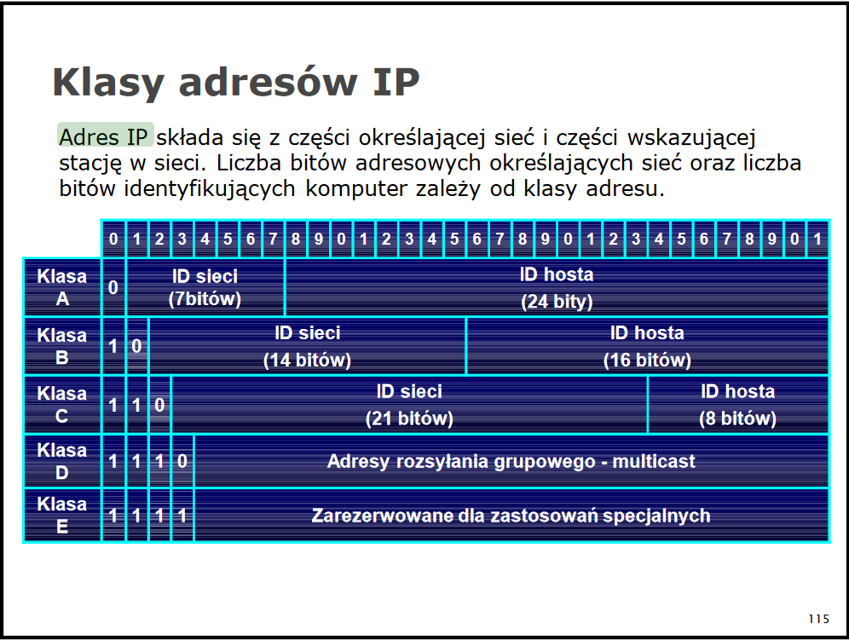
- Budowa adresu URL

http://www.wikipedia.com/wiki/URL
| | |
| | ścieżka dostępu
| | do zasobu
| host (adres serwera)
protokół

- Budowa domenowego adresu internetowego
np. www.jakaśnazwa.domena
domena np. pl, com, gov itd.
- Flagi TCP
URG znacznik wykorzystania pola „wskaźnik ważnych danych”
ACK znacznik ważności pola „numer potwierdzający”
PSH funkcja wymuszająca natychmiastowe przekazanie pakietu
warstwie aplikacji przez warstwę transportową
RST skasowanie połączenia ze względu na pojawiające się błędy
SYN synchronizacja numerów sekwencyjnych
FIN koniec danych napływających od nadawcy
- Flagi w datagramie IP
Flagi: 3 bity - Różne flagi kontrolne. Znaczenie poszczególnych bitów:
Bit 0: zarezerwowany, musi być ustawiony na 0.
Bit 1: (Don’t Fragment) 0= fragmentacja dozwolona, 1= fragmentacja zakazana.
Bit 2: (More Fragments) 0= ostatnia część, 1= więcej części.

- Charakterystyka protokołów routingu
Routing jest procesem optymalnego kierowania i wyznaczania trasy
pakietów od węzła źródłowego do węzła przeznaczenia. Pomiędzy
nadawcą i odbiorcą pakiety przechodzą przez węzły pośredniczące
zwane routerami.

Routing statyczny polega na trwałej konfiguracji routerów w ten sposób, że pakiety o podanych adresach wysyłają na z góry ustalony interfejs. Routing tego typu wymaga dużo pracy od administratora. Wprawdzie konfiguracja routerów jest wykonywana tylko raz i potem sieć działa, ale w przypadku zmiany topologii lub ścieżek konfigurowanie routerów musi być przeprowadzone ponownie. W przypadku awarii któregoś z routerów lub jednego z łączy konieczna jest szybka interwencja administratora i przekonfigurowanie routerów, ponieważ część sieci może nie działać. Dla dużych sieci zaplanowanie optymalnego routingu jest trudnym zadaniem.

Routing dynamiczny jest realizowany przez protokoły routingu. Protokoły zbierają informację o sieciach i ustalają drogi dla pakietów
- Informacje zawarte w pakietach protokołu RIP
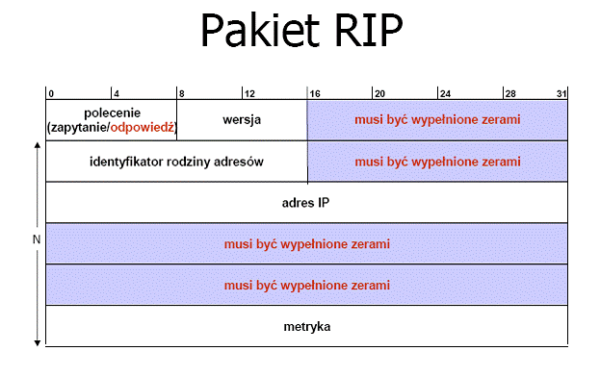

- Komunikaty w protokole OSPF
komunikaty Hello

opisy baz danych (database descriptions)

żądanie danych o stanie połączeń (requests link-state)

dane aktualizujące stan połączeń (updates link-state)

potwierdzenia stanu połączenia (acknowledgments links-state)

- Mechanizmy sieciowe CIDR
mechanizmem usprawniającym zarządzanie adresami IP,
zaadoptowanym także do protokołu IPv6. W CIDR długość
maski podsieci jest dostosowana do potrzeb danej podsieci lub
wpisu w tablicy routingu (ang. variable length subnet masks –
VLSM), a nie ustalana jedna dla całej sieci. CIDR pozwala na
efektywniejsze wykorzystywanie puli adresów IP oraz
zmniejszenie tablic routingu

CIDR wykorzystuje maskę podsieci do ustalenia zmiennej
części 32-bitowego adresu IP sieci. Może przy tym
wykorzystywać "agregację tras" na różnych poziomach, co
pozwala na ograniczenie ilości wpisów w tablicy routingu, w
której umieszczany jest wówczas wpis, w którym adres sieci
jest wspólny dla wszystkich agregowanych podsieci

- Zapobieganie przeciążeniom w sieci
Przeciążeniu sieci możemy przeciwdziałać wprowadzając
mechanizmy blokujące nadmierny ruch na wejściu do sieci do
poziomu zbliżonego do nominalnego:
- metoda IS (Isarithmic Scheme);
- metoda WS (Window Scheme);
- metoda IBL (Input Buffer Limit).
- Opcje w nagłówku IP
Opcje : zmienna długość - pole związane jest z opcjami wspierającymi
testowanie sieci, pomiary i udogodnienia związane z bezpieczeństwem.
Nie we wszystkich datagramach jest ono wykorzystywane. Standardowo
wymienione opcje są wykorzystywane w datagramach diagnostycznych.
- Pola nagłówka datagramu wykorzystywane w podziale datagramu
NWM

- Adresowanie bezklasowe. Co to jest maska
Adresowanie bezklasowe - do podziału dostępnej puli adresów na podsieci wykorzystuje się zmienną maskę.

Maska - służy do określenia, która część adresu IP jest adresem sieci i podsieci, a która część adresem urządzenia końcowego.
- Routing źródłowy
Routing źródłowy (source routing) - opcja ta umożliwia określenie przez nadawcę trasy pakietu, czyli wykazu hostów, które powinny kolejno uczestniczyć w przekazywaniu pakietu. Pierwotnie była wykorzystywana do testowania i usuwania usterek. Są dwa sposoby wyboru trasy przez nadawcę:
- swobodny (loose source routing) - pakiet musi przejść przynajmniej przez jeden z hostów z listy,
- rygorystyczny (strict source routing) - pakiet musi przejść dokładnie zadaną trasą.

- Metoda okna (WindowScheme)
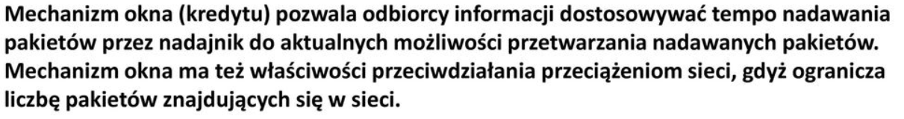

Metoda wykorzystywana w nadajnikach i odbiornikach
- Zapobieganie zatorom w sieciach z komutacją pakietów
NWM nic o tym nie ma
- W jaki sposób protokół TCP realizuje sterowanie przepływem
Zmniejszanie okna (o połowę)
Zwiększenie czasu oczekiwania przed retransmisją
- Zapobieganie przeciążeniom w sieciach WAN
NWM
- Kiedy stosuje się ARP
ARP wykorzystuje się w sieciach zbudowanych na przełącznikach
- Intranet
Intranet – sieć komputerowa ograniczająca się do komputerów w np. przedsiębiorstwie lub innej organizacji. Po zamontowaniu serwera umożliwiającego korzystanie w obrębie sieci LAN z usług takich, jak strony WWW, poczta elektroniczna itp., czyli usług typowo internetowych, można mówić o intranecie. Do intranetu dostęp mają zazwyczaj tylko pracownicy danej organizacji.
- Ekstranet
Extranet (ekstranet) – zamknięta sieć komputerowa oparta na protokołach internetowych przeznaczona do wymiany informacji z partnerami biznesowymi[1].

Celem tworzenia ekstranetów jest udostępnienie własnych zasobów wzajemnie między organizacjami (przedsiębiorstwami) lub między nimi i ich klientami, przy zabronieniu powszechnego dostępu z sieci Internet.
- Internet
Internet (skrótowiec od ang. inter-network, dosłownie „między-sieć”) – ogólnoświatowy system połączeń między komputerami, określany również jako sieć sieci[1]. W znaczeniu informatycznym Internet to przestrzeń adresów IP przydzielonych hostom i serwerom połączonym za pomocą urządzeń sieciowych, takich jak karty sieciowe, modemy i koncentratory, komunikujących się za pomocą protokołu internetowego z wykorzystaniem infrastruktury telekomunikacyjnej.
- Usługi internetowe w przedsiębiorstwie
  - FTP
  - HTTP, HTTPS
  - SMTP
Z drugiej strony
- Handel elektoroniczny
- poczta
- Bankowość internetowa
- Chmura obliczeniowa
- Techniki wykorzystywane do połączenia sieci lokalnej do internetu
  - Media transmisyjne
    - Światłowód
    - Skrętka
    - Fale radiowe
  - Nat - przetłumaczenie adresu prywatnego na publiczny
75. jakie techniki umożliwiają podłączenie do internetu użytkownika mieszkaniowego?
- POŁĄCZENIE MODEMOWE (Dial-up)
- ŁĄCZE SZEROKOPASMOWE
- DOSTĘP PRZEZ TELEWIZJĘ KABLOWĄ
- LOKALNA SIEĆ
- PLC – Poprzez gniazdko elektryczne
- GPRS
- SYSTEM LMDS
- ŁĄCZA ŚWIATŁOWODOWE
76. Charakterystyka Usługi WWW. Co to jest hipertekst?
hipertekst «sposób organizacji informacji w tekście komputerowym, polegający na zastosowaniu wyróżnionych odsyłaczy, które automatycznie przenoszą użytkownika do innych informacji; też: tekst zorganizowany w ten sposób » hipertekstowy
Usługa WWW (z ang. "web service") - jest to jedna z najbardziej popularnych usług w Internecie, która polega umożliwia użytkownikowi wertowanie dokumentów hipertekstowych.
Cechami charakterystycznymi tej usługi jest korzystanie z hipertekstu.

77. Co to jest DHCP?
DHCP (ang. Dynamic Host Configuration Protocol – protokół dynamicznego konfigurowania hostów) – protokół komunikacyjny umożliwiający hostom uzyskanie od serwera danych konfiguracyjnych, np. adresu IP hosta, adresu IP bramy sieciowej, adresu serwera DNS, maski podsieci.
78. Co to jest DNS?
DNS, czyli System Nazw Domenowych (Domain Name System), to system, którego zadaniem jest tłumaczenie nazw domenowych rozumianych przez człowieka (np. Kei.pl) na adresy IP, które są przyporządkowane do komputerów i innych urządzeń w sieci internet, np. 195.149.224.42.
79. Co to jest NAT?
- Network Address Translation (NAT, pol. translacja adresów sieciowych; czasem Native Address Translation, translacja adresów rodzimych, znane również jako maskarada sieci lub maskarada IP, od ang. network/IP masquerading) – technika przesyłania ruchu sieciowego poprzez router, która wiąże się ze zmianą źródłowych lub docelowych adresów IP, zwykle również numerów portów TCP/UDP pakietów IP podczas ich przepływu. Zmieniane są także sumy kontrolne (zarówno w pakiecie IP, jak i w segmencie TCP/UDP), aby potwierdzić wprowadzone zmiany.

- Większość systemów korzystających z NAT ma na celu umożliwienie dostępu wielu hostom w sieci prywatnej do Internetu przy wykorzystaniu pojedynczego publicznego adresu IP (zob. brama sieciowa). Niemniej NAT może spowodować komplikacje w komunikacji między hostami i może mieć pewien wpływ na osiągi.
80. Co to jest serwer Proxy?
Serwer pośredniczący (pośrednik, często z ang. proxy) – oprogramowanie lub serwer z odpowiednim oprogramowaniem, które dokonuje pewnych operacji (zwykle nawiązuje połączenia) w imieniu użytkownika. Często utożsamiany z pośrednikiem HTTP (HTTP proxy).
81. VPN ?
Sieć VPN lub Wirtualna Sieć Prywatna to bezpieczny tunel między dwoma lub większą ilością urządzeń. Sieci VPN są używane do ochrony prywatnego ruchu w sieci przed węszeniem, ingerencją i cenzurą.

